报名流程图
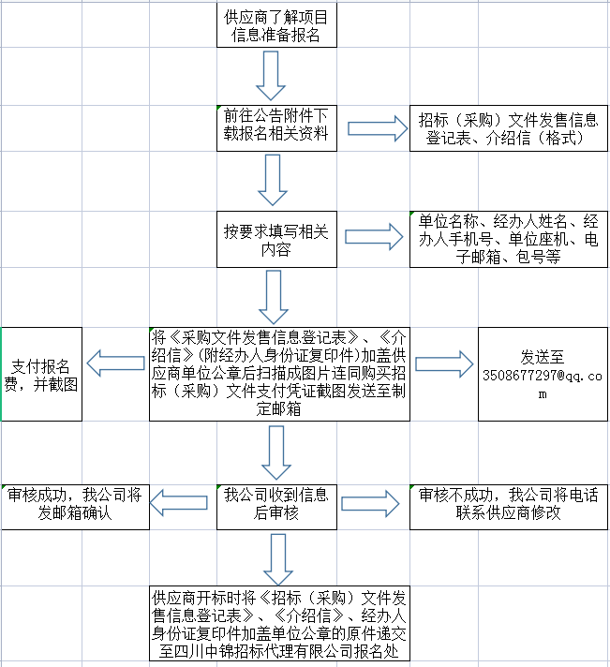

附件一：采购文件发售信息登记表

采购文件发售信息表
项目名称：内江职业技术学院新校区产教融合建设项目竣工测绘服务采购项目
项目编号：ZJNJ-2026141
登记内容
供应商名称(全称盖章)
法定代表人
授权代理人
授权代理人电话 | 移动电话：
单位联系电话 | 固定电话： 传真电话：
电子邮箱
所投标段名称及包件号
标书领取完整情况 | 完整（ √ ） 不完整（ ）
备注：
注：
1、请认真填写资料信息，保证其真实性和有效性，反复核对。电话保持畅通，如因自身信息填写错误（如电话号码填写错误、电子邮箱地址填写不清难辨等）或关、停机等原因造成的责任由供应商承担，我公司概不负责
2、 采购文件领取人认真核对所获资料（采购文件、电子档、工程量清单、图纸等），确认资料完整无误后，在上表格“标书领取完整情况：完整”处填写“是或√ ”
3、电子邮箱为供应商认可的文件发送方式，供应商应尽自行接收和确认的义务，如文件夹发送到供应商自行填写电子邮箱而供应商没有接受、查看造成供应商不清楚文件内容的，后果供应商自行承担
采购文件购买人签字： 时间： 年 月 日

介绍信
四川中锦招标代理有限公司：
兹介绍我公司 （身份证号： ），前往你处办理内江职业技术学院新校区产教融合建设项目竣工测绘服务采购项目（项目编号：ZJNJ-2026141）的报名事宜，请与接洽！

XXX公司（加盖公章）
年 月 日

附：经办人身份证（正反面）复印件
身份证（正面）
身份证（背面）

附件三：支付方式



报名咨询电话：0832-2062377

